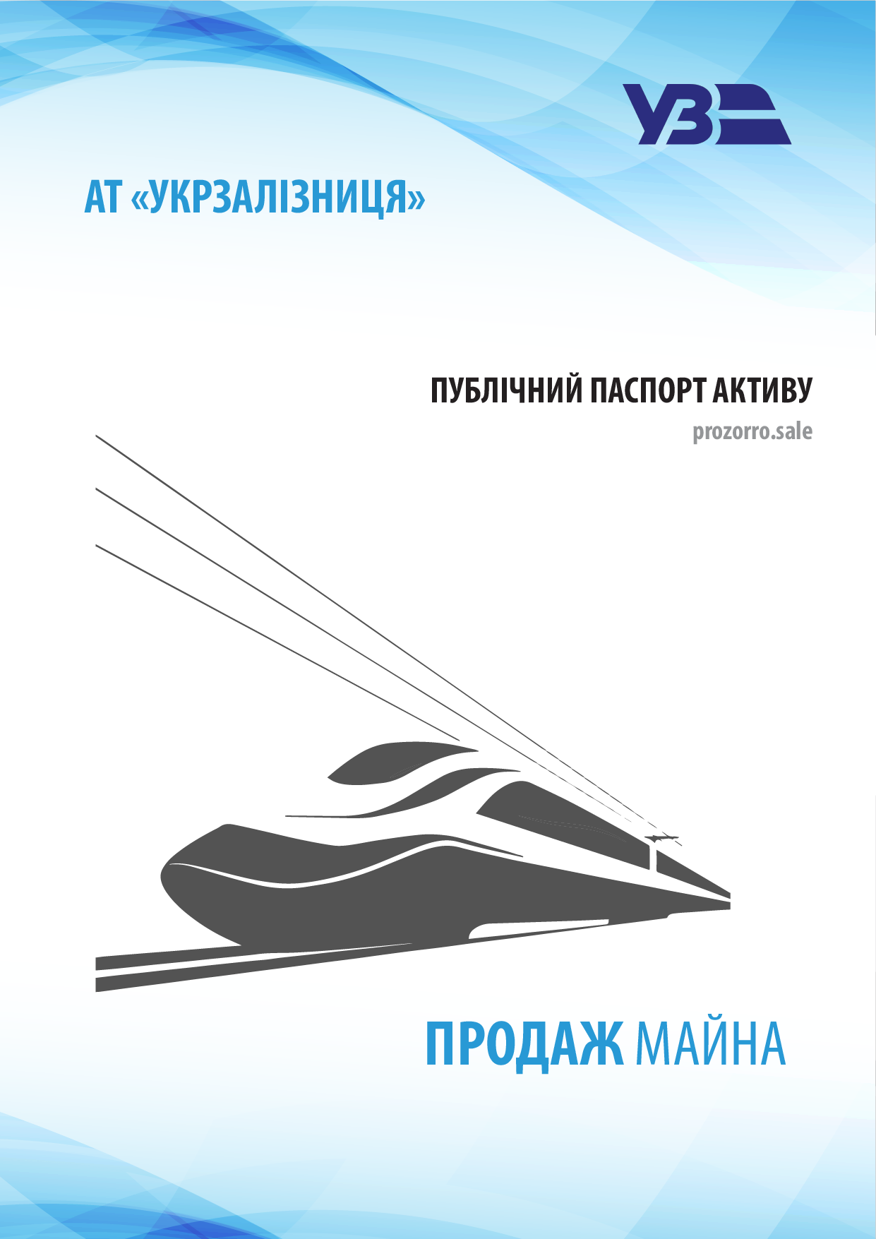

Продавець | АТ «Укрзалізниця» ЄДРПОУ 40075815
Адреса | 03680, м.Київ, вул. Тверська, 5
Найменування лоту | БРУХТ ЧОРНИХ МЕТАЛІВ, ВИД 4
Кількість брухту, т | 8086,465
Номер лоту | 1
Характеристика | БРУХТ СТАЛЕВИЙ №4, згідно ДСТУ 4121-2002
Початкова ціна лоту, грн | 51146894,29

З подачею цінової пропозиції (Форма цінової пропозиції), Учасником необхідно надати наступний перелік документів для участі в торгах:
- Закрита початкова цінова пропозиція (Форма цінової пропозиції);
- Копія Статуту або іншого установчого документу;
- Оригінал або копія Витягу з Єдиного державного реєстру юридичних осіб, фізичних осіб - підприємців та громадських формувань (крім бюджетних установ, організацій тощо, які повністю утримуються за рахунок відповідно державного бюджету чи місцевих бюджетів) або Виписки з Єдиного державного реєстру юридичних осіб, фізичних осіб - підприємців та громадських формувань;
- Витяг з реєстру платників податку на додану вартість (якщо учасник є платником ПДВ), або витяг з реєстру платників єдиного податку (якщо учасник є платником єдиного податку). У разі відсутності відповідних документів Учасник надає інший документ, який підтверджує сплату податків і зборів (обов`язкових платежів) згідно вимог чинного законодавства;
- Копія документа (протокол загальних зборів засновників, довіреність тощо), що визначає повноваження особи, яка підписує договір;
- Довідка в довільній формі, яка містить відомості про юридичну особу з зазначенням банківських реквізитів, електронної пошти та номеру факсу;
- Лист-згода з проектом договору в довільній формі (на фірмовому бланку);
- Кінцева цінова пропозиція (надається Переможцем протягом 1 робочого дня після аукціону).

УМОВИ АУКЦІОНУ
Організатор відкритих торгів (аукціону)
Критерій оцінки конкурсних пропозицій | Найвища ціна
Розмір гарантійного внеску | 10% від початкової вартості лоту
Учасники торгів | Юридичні та фізичні особи-підприємці
Вимоги щодо кількості зареєстрованих учасників аукціону | Аукціон не може вважатися таким, що відбувся, у разі відсутності кроку аукціону, або якщо для участі в торгах було зареєстровано лише одного учасника
Крок аукціону | 1%
Порядок ознайомлення з майном | Для ознайомлення з активом необхідно подати заявку
Дата та час проведення відкритих торгів (аукціону)/електронного аукціону | Точний час початку проведення аукціону по кожному лоту вказується на веб-сайті організатора торгів після завершення прийому пропозицій
Термін прийняття заяв про участь у відкритих торгах (аукціоні) | Дата початку прийому заяв відповідає даті публікації оголошення про аукціон.  Дата закінчення прийому заяв: вказується на веб-сайті організатора торгів
Розмір комісійної винагороди | 1%
Кінцева дата сплати гарантійного внеску організатору торгів | Гарантійний внесок може вважатися сплаченим із моменту його зарахування на банківський рахунок оператора, якщо це відбулося не пізніше ніж за одну годину до закінчення строку подання цінових пропозицій
Кожний учасник відкритих електронних торгів (аукціону) погоджується з Регламентом проведення торгів (аукціонів) з передачі майна (активів), який розміщений на веб-сайті організатора відкритих торгів (аукціонів), та зобов’язаний у разі визнання його переможцем сплатити такому організатору відкритих торгів (аукціону) винагороду за проведення аукціону.
Умови дискваліфікації Учасника, що визначений переможцем електронного аукціону
(підстави, що виключають можливість укладання договору купівлі-продажу):
- Юридичні особи, власником будь-якої кількості акцій (часток, паїв) є резидент держави, визнаної Верховною Радою України державою-агресором, чи держава, визнана Верховною Радою України державою-агресором.
- Особи, зареєстровані в офшорній зоні (перелік таких зон визначає Кабінет Міністрів України) або країнах, включених FATF до списку країн, що не співпрацюють у сфері протидії відмиванню доходів, одержаних злочинним шляхом.
- Наявність інформації щодо ознак здійснення Учасником незаконного підприємництва.
- Наявність інформації про факти здійснення Учасником (керівниками, засновниками юридичної особи, фізичною особою) шахрайських дій та інших злочинів відносно активів АТ «Укрзалізниця» або їх причетність до таких дій.
- Наявність інформації про факти порушення кримінальних справ відносно Учасника, які можуть вплинути на визнання договору оренди недійсним.
- Наявність будь-якої інформації щодо Учасника, що може нести репутаційні ризики для АТ «Укрзалізниця».

